SchreenShoot Hasil Latihan Praktikum 9

*Praktikum Citra Digital*

Nama : Shifa Mutia Fauziah

NIM : 1207070114

Kelas : TKK

# Filter Sobel

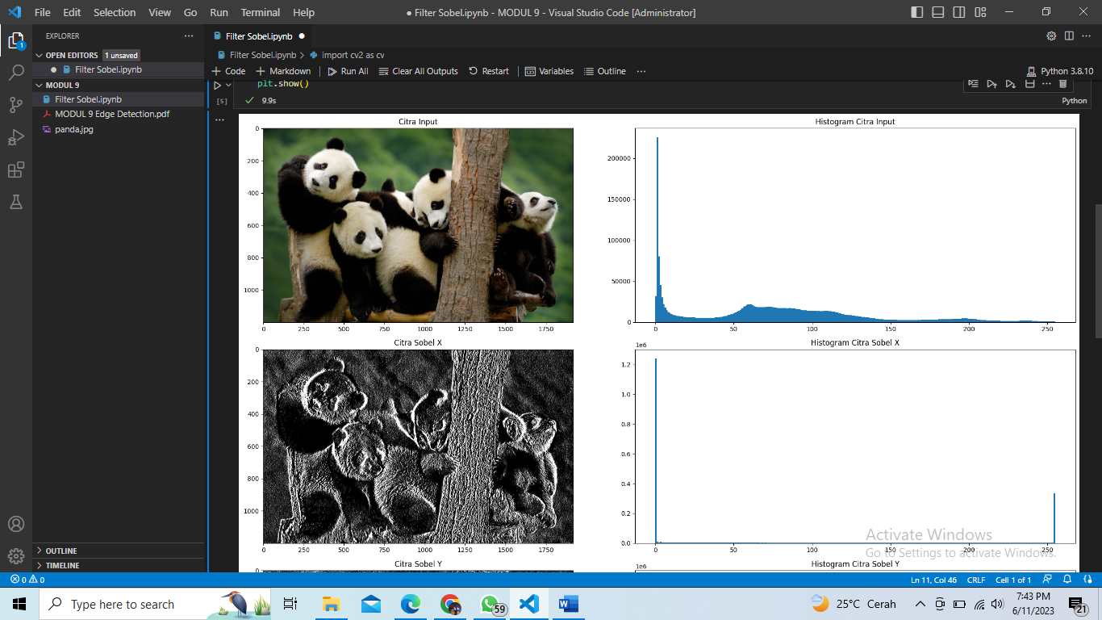

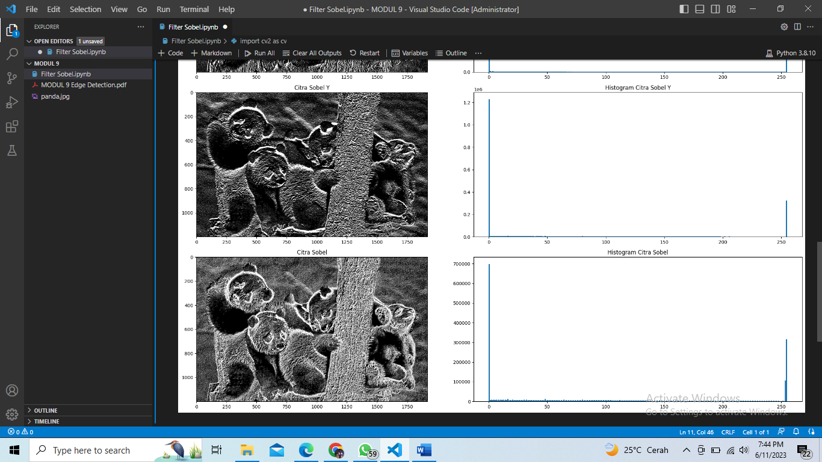

Analisis : Filter Sobel adalah salah satu jenis filter yang digunakan dalam pengolahan citra untuk mendeteksi tepi, ekstraksi fitur, dan segmentasi citra. Filter sobel juga mengurangi noise pada saat pengoperasiannya. Filter Sobel terdiri dari dua filter matriks, yaitu filter Sobel vertikal (y) dan filter Sobel horizontal (x). Kedua filter ini digunakan secara terpisah untuk mendapatkan gradien vertikal dan horizontal dari citra. Gradien vertikal mengukur perubahan intensitas piksel dari atas ke bawah, sedangkan gradien horizontal mengukur perubahan intensitas piksel dari kiri ke kanan. Pada percobaan kode program diatas menggunakan operator sobel dengan library open cv2 dan matplotlib Hasil citra dan histogram hasil operasi Sobel x ditampilkan pada subplot ketiga dan keempat. Citra dan histogram hasil operasi Sobel y ditampilkan pada subplot kelima dan keenam. Terakhir, citra dan histogram hasil kombinasi Sobel x dan y ditampilkan pada subplot ketujuh dan kedelapan. Rentang nilai histogram pada filter ini cenderung menyebar pada rentang 0-250 meskipun nilai tertinggi ada di 0 dan 250 atau awal maupun akhir tapi hal ini membuat gambar yg dihasilkan menjadi terlihat lebih smooth.

1. Filter Prewitt

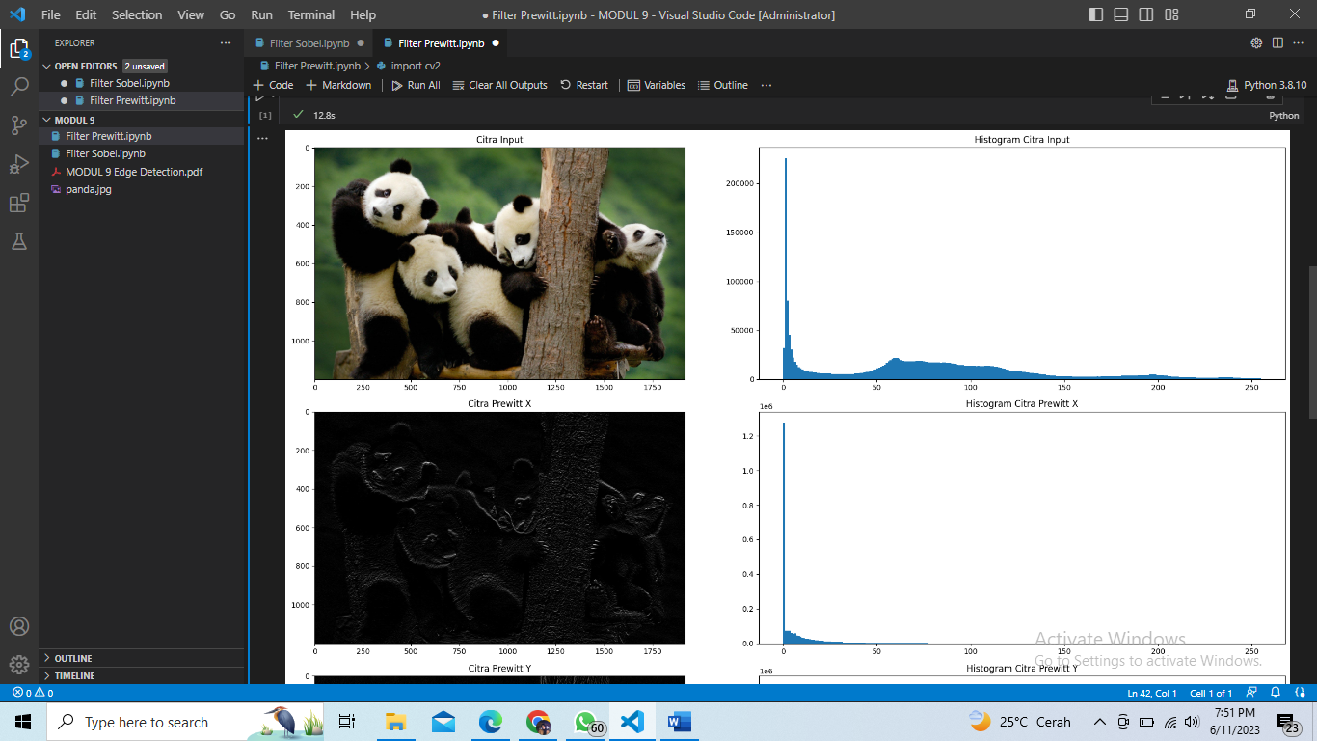

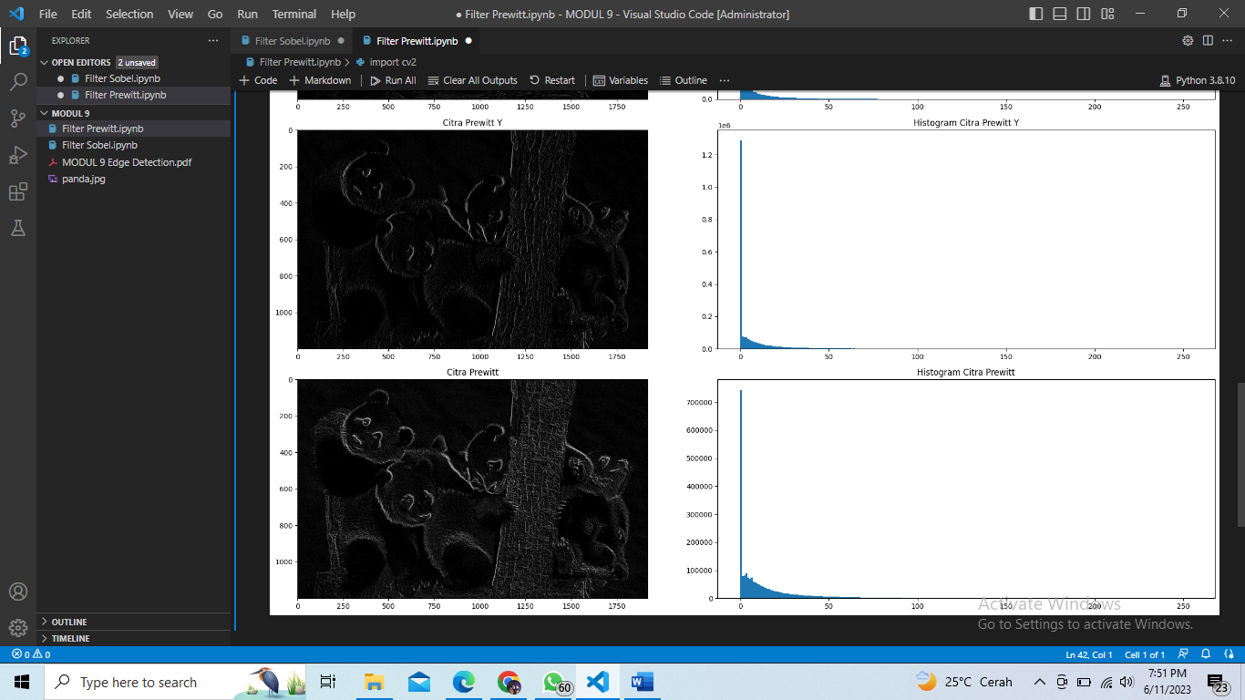

Analisis : Filter Prewitt adalah jenis filter lain yang juga digunakan dalam pengolahan citra untuk mendeteksi tepi. filter Prewitt juga menggunakan konsep konvolusi untuk menghitung gradien intensitas piksel di dalam citra. Filter prewitt hampir sama dengan filter Sobel, tetapi memiliki perbedaan dalam nilai bobotnya serta filter prewitt tidak mempengaruhi piksel dengan skala abu-abu konstan. Namun, filter prewitt tidak mengurangi noise seperti filter Sobel.Pada percobaan kode program diatas diperoleh informasi tambahan tentang distribusi intensitas piksel dalam citra dengan melihat histogram, dimana terlihat hasil operasi prewitt gambar deteksi tepi yang dihasilkan memiliki distribusi histogram di kiri atau lebih cenderung ke grafik 0 yang menghasilkan gambar deteksi tepi lebih hitam dibandingkan dengan menggunakan operasi sobel yang distribusi histogram lebih rata dari 0 – 250 walaupun hanya tinggi di intensitas nilai 0 dan 250 nya saja.

1. Filter Canny

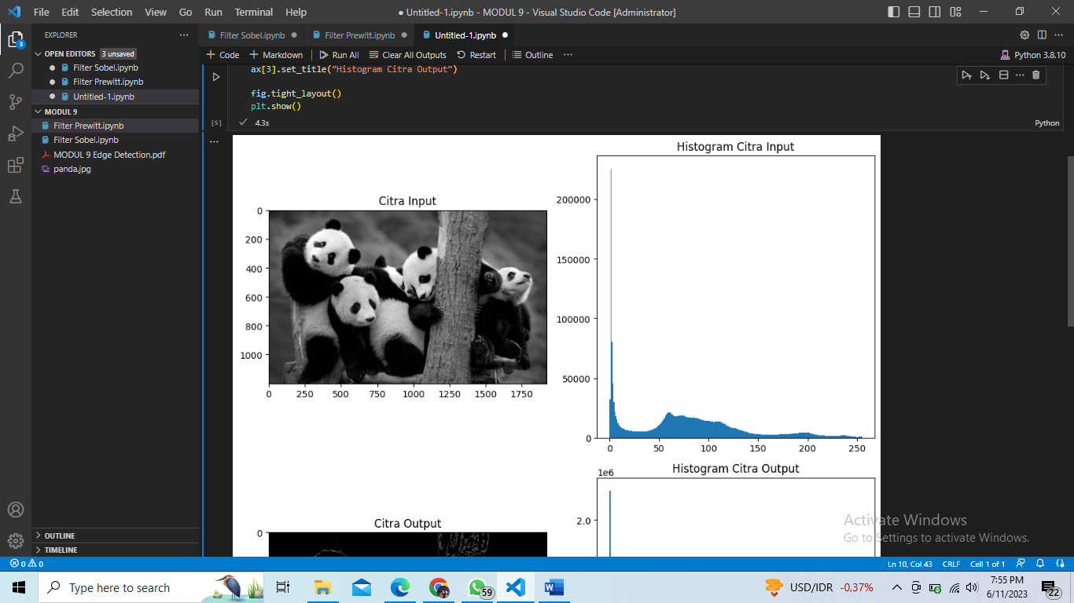

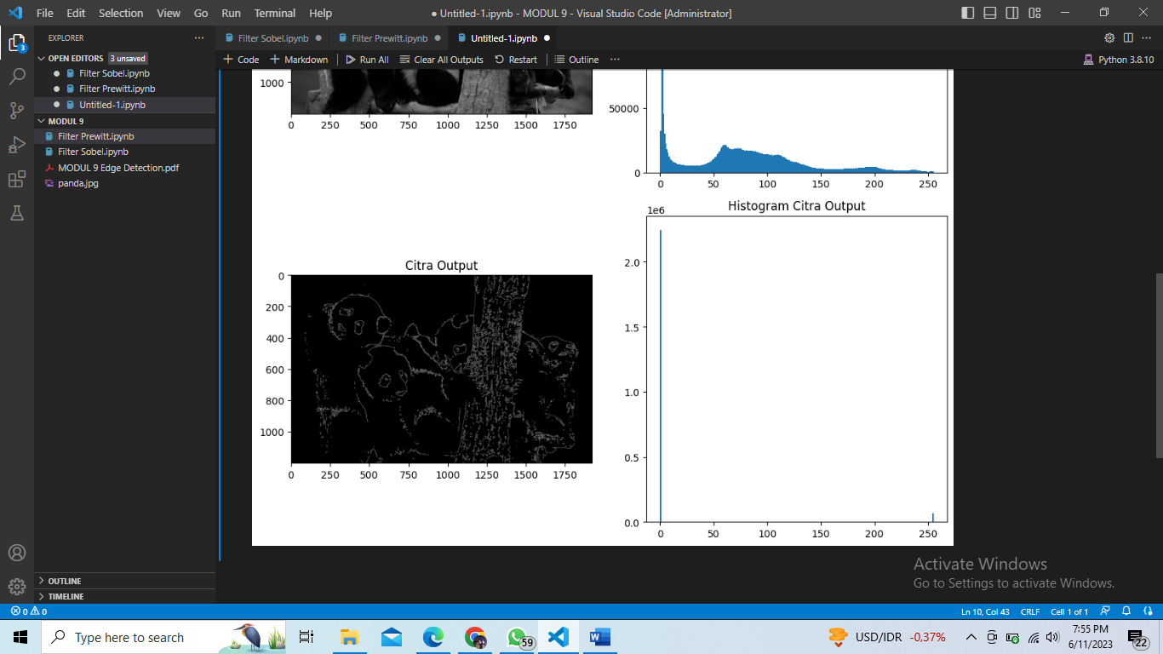

Analisis : Operator Canny adalah algoritma deteksi tepi yang populer dan efektif dalam memisahkan tepi dengan tingkat kejelasan yang tinggi dari latar belakang hal ini terlihat pada kode program percobaan diatas dimana pada histogram, rentang nilai ada pada 0 dan 250 saja atau hanya hitam dan putih saja. Metode canny terkenal sebagai operator deteksi tepi yang optimal. Algoritma ini memberikan tingkat kesalahan rendah, melokalisasi titik-titik tepi (jarak piksel-piksel) yang ditemukan deteksi dan tepi yang sesungguhnya sangat pendek) dan hanya memberikan satu tanggapan untuk satu tepi.

1. Filter Laplacian

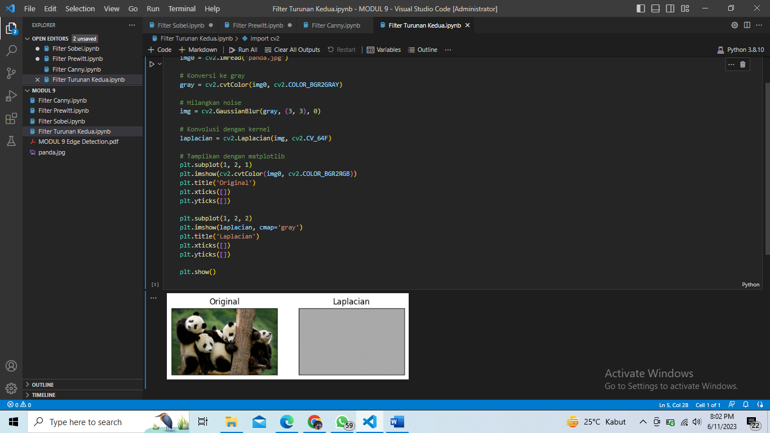

Analisis : Opersi Laplacian digunakan untuk mendeteksi perubahan tingkat kecerahan di dalam gambar, yang berguna dalam mengidentifikasi tepi, plot yang dihasilkan memungkinkan kita untuk membandingkan gambar asli dengan citra hasil operasi Laplacian.. Filter Laplacian menghasilkan citra yang menunjukkan perubahan tingkat kecerahan dalam citra. Sebenarnya Selain deteksi tepi, filter Laplacian juga dapat digunakan untuk ekstraksi fitur seperti titik-titik penting, atau sebagai komponen dalam metode pengolahan citra lanjutan seperti pemadatan tepi dan pengenalan pola.

**Perbedaan Output Setiap Filter :**

Perbedaan antara keempat filter tersebut terletak pada cara deteksi tepi yang dilakukan dan output yang dihasilkan. Filter Sobel dan Prewitt menghasilkan citra gradien yang menunjukkan lokasi tepi dengan bobot kernel yang berbeda. Pada filter sobel, rentang nilai histogram pada filter ini cenderung menyebar pada rentang 0-250 meskipun nilai tertinggi ada di 0 dan 250 atau awal maupun akhir tapi hal ini membuat gambar yg dihasilkan menjadi terlihat lebih smooth. Sedangkan pada filter memiliki distribusi histogram di kiri atau lebih cenderung ke grafik 0 yang menghasilkan gambar deteksi tepi lebih hitam dibandingkan dengan menggunakan operasi sobel yang distribusi histogram lebih rata dari 0 – 250 walaupun hanya tinggi di intensitas nilai 0 dan 250 nya saja. Filter Canny menggunakan beberapa tahapan untuk mendapatkan citra biner yang merepresentasikan tepi yang terdeteksi. Filter Laplacian menghasilkan citra yang menunjukkan perubahan tingkat kecerahan dalam citra.